Transformer Project 报告

基本信息
（1）课程名称：深度学习
（2）Project 主题：Transformer 原理学习、代码实现与实验分析
（3）项目名称：基于 PyTorch 的 Encoder-Decoder Transformer 从零实现
（4）项目路径：/Users/lcl/StudyHub/Courses/DeepLearning/1.Transformer/transformer
（5）参考论文：Vaswani et al., Attention Is All You Need, NeurIPS 2017

项目概述
本项目围绕课程 Project 对 Transformer 的要求展开，目标是在理解论文 Attention Is All You Need 的基础上，从零实现一个可训练、可测试、可推理的 Encoder-Decoder Transformer，并通过机器翻译和序列反转任务验证模型结构、Mask 机制和训练流程的正确性。
项目代码按“模型、数据、训练、评测、配置、结果”分层组织：model.py 实现 Transformer 的核心网络结构；data/ 目录完成 Tokenizer、词表、Dataset 与 Mask；train.py 负责训练循环和参数量统计；test.py 与 inference.py 分别负责评测和自回归推理。最终输出包括训练日志、最优模型权重、BLEU 指标、预测样例以及 Loss 曲线。

项目目标与任务要求对应
根据 transformer_project.pdf 的要求，本报告重点覆盖 Transformer 论文理解、核心模块实现、代码结构说明、实验设置、训练结果、参数量分析、GitHub 项目组织和参考来源等内容。
课程要求 | 本项目完成情况
理解 Transformer 原理 | 说明 Encoder、Decoder、Attention、FFN、残差连接、LayerNorm 与位置编码的作用。
实现 Transformer from scratch | 在 model.py 中独立实现 Embedding、PositionalEncoding、Scaled Dot-Product Attention、Multi-Head Attention、Encoder/Decoder 和完整模型。
实现 Mask | data/masks.py 中实现 padding mask 与 subsequent/causal mask，训练与推理均使用。
完成数据处理与训练 | 支持 Multi30k 德英翻译语料和合成语料；提供 train.py、test.py、inference.py 全流程。
完成实验分析 | 记录 train/val loss、BLEU、预测样例、序列反转准确率和参数量组成。
整理 GitHub 项目 | 项目包含 README、requirements、configs、results、figures、checkpoints 等目录。

实验环境

硬件与运行环境
运行设备：本地计算机 CPU 运行，训练脚本支持 device=auto，可在 CUDA/MPS 可用时自动切换。
主要框架：PyTorch，用于张量计算、神经网络模块、优化器和模型保存。
项目语言：Python，配置文件使用 YAML，实验日志使用 CSV/JSON 保存。
数据文件：Multi30k 德英平行语料或项目内置合成语料，均采用行对齐文本格式。

软件目录结构
transformer/
├── README.md # 项目说明与运行命令
├── requirements.txt # Python 依赖
├── model.py # Transformer 核心模型
├── train.py # 训练入口与参数量统计
├── test.py # 测试与 BLEU/准确率评估
├── inference.py # 贪心解码推理
├── configs/ # default / quick / reverse 配置
├── data/ # vocab、mask、dataset 与语料
├── scripts/ # 下载数据、绘图、一键运行
├── checkpoints/ # 最优模型权重
├── results/ # 训练日志、BLEU、预测样例
└── figures/ # Loss 曲线图

Transformer 原理

Transformer 解决的问题
RNN、LSTM 和 GRU 通过递归方式处理序列，天然具有顺序建模能力，但存在长距离依赖传播路径长、难以充分并行、训练速度受序列长度限制等问题。Transformer 用注意力机制替代循环结构，使任意两个位置之间可以直接建立联系，显著缩短依赖路径，并且可以并行处理整个序列。
对比维度 | RNN/LSTM/GRU | Transformer
序列处理方式 | 逐时间步递归，后一步依赖前一步隐藏状态。 | 整句并行输入，通过注意力建立 token 间关系。
长距离依赖 | 依赖路径随距离增长，梯度传播较困难。 | 任意位置一步可达，更利于捕获长距离关系。
并行能力 | 时间维难以并行，训练较慢。 | 训练阶段可并行计算注意力和 FFN。
位置信息 | 顺序由递归结构隐含提供。 | 需显式加入 Positional Encoding。
代表模块 | 门控、隐藏状态、记忆单元。 | Self-Attention、Multi-Head Attention、FFN。

整体 Encoder-Decoder 架构
本项目采用标准 Encoder-Decoder Transformer。编码器接收源语言序列，经过嵌入、位置编码、多层自注意力和前馈网络后得到 memory；解码器接收右移后的目标序列，通过 masked self-attention 保证自回归约束，再通过 cross-attention 查询编码器 memory，最后由 Generator 输出目标词表上的 log 概率。
src token ids → src Embedding + Positional Encoding
→ Encoder Layer × N → memory
tgt_in ids → tgt Embedding + Positional Encoding
→ Decoder Layer × N（masked self-attn + cross-attn + FFN）
→ Generator → log_softmax → NLLLoss

核心模块实现

Embedding 与 Positional Encoding
Embedding 层将离散 token id 映射为 d_model 维向量，并乘以 sqrt(d_model) 进行缩放，使词向量幅度与位置编码处于相近尺度。由于 Transformer 不使用递归或卷积结构，模型本身无法感知 token 的顺序，因此需要显式加入位置编码。本项目采用论文中的固定正弦/余弦位置编码：偶数维使用 sin，奇数维使用 cos。
PE(pos, 2i) = sin(pos / 10000^(2i / d_model))
PE(pos, 2i+1) = cos(pos / 10000^(2i / d_model))

Scaled Dot-Product Attention
缩放点积注意力是 Transformer 的核心计算单元。Q 与 K 的点积表示当前 query 对各 key 的匹配程度，除以 sqrt(d_k) 可以避免维度较大时 softmax 进入饱和区；随后经过 mask 屏蔽非法位置，再 softmax 得到注意力权重，最后对 V 加权求和。
Attention(Q, K, V) = softmax(QK^T / sqrt(d_k)) V
scores = torch.matmul(query, key.transpose(-2, -1)) / math.sqrt(d_k)
scores = scores.masked_fill(mask == 0, -inf) # 可选 mask
p_attn = softmax(scores)
output = torch.matmul(p_attn, value)

Q、K、V 的含义
符号 | 含义 | 在本项目中的来源
Q（Query） | 当前 token 发出的查询：我需要关注什么信息。 | 由 query 输入经过 Linear 投影得到。
K（Key） | 被查询 token 的索引特征：我是否与 query 匹配。 | 由 key 输入经过 Linear 投影得到。
V（Value） | 真正被聚合的信息内容。 | 由 value 输入经过 Linear 投影得到。

在编码器自注意力中，Q、K、V 来自同一个源序列；在解码器 masked self-attention 中，Q、K、V 来自当前目标序列；在解码器 cross-attention 中，Q 来自解码器当前状态，K 和 V 来自编码器输出 memory。

Multi-Head Attention
多头注意力将 d_model 拆分成 num_heads 个子空间，每个头独立计算注意力，再将结果拼接并通过输出线性层融合。这样模型可以在不同表示子空间中关注不同类型的信息，例如局部位置、主谓关系、语义对应或句法结构。
输入: (B, L, d_model)
Q/K/V投影: (B, L, d_model)
分头: (B, H, L, d_k), d_k = d_model / H
注意力分数: (B, H, L_q, L_k)
加权输出: (B, H, L_q, d_k)
拼接: (B, L_q, d_model)
输出投影: (B, L_q, d_model)

Feed Forward、残差连接与 Layer Normalization
Position-wise Feed Forward Network 对每个位置独立使用同一套两层全连接网络，结构为 Linear(d_model→d_ff) → ReLU → Dropout → Linear(d_ff→d_model)。注意力负责跨位置的信息交互，FFN 负责在每个位置内部进行非线性特征变换。
残差连接为每个子层提供恒等路径，有助于缓解梯度消失并稳定深层网络训练；LayerNorm 对每个样本的特征维进行归一化，适合 NLP 中变长序列场景。本项目使用 Pre-LN 风格，即先归一化再进入子层，然后与原输入做残差相加。

Encoder 与 Decoder 堆叠
模块 | 子层组成 | 输出作用
EncoderLayer | Self-Attention + FFN，每个子层带残差连接和 LayerNorm。 | 产生源序列上下文化表示 memory。
DecoderLayer | Masked Self-Attention + Cross-Attention + FFN。 | 在已生成目标前缀和源序列 memory 条件下生成目标表示。
Encoder | 堆叠 N 个 EncoderLayer，末尾再接 LayerNorm。 | 供解码器 cross-attention 使用。
Decoder | 堆叠 N 个 DecoderLayer，末尾再接 LayerNorm。 | 供 Generator 映射到目标词表。

Mask 机制
Mask 是 Transformer 正确训练和推理的关键。本项目实现两类 mask：padding mask 用于屏蔽填充 token，避免模型把补齐长度的 <pad> 当作有效内容；subsequent/causal mask 用于屏蔽目标序列未来位置，保证解码器只能看到当前位置及其之前的 token。
Mask 类型 | 张量形状 | 作用位置 | 作用
src padding mask | (B, 1, 1, S) | Encoder self-attention 与 Decoder cross-attention | 屏蔽源序列中的 PAD。
tgt padding mask | (B, 1, 1, T) | Decoder self-attention | 屏蔽目标序列中的 PAD。
causal mask | (1, T, T) | Decoder self-attention | 屏蔽未来 token，防止信息泄漏。
tgt mask | (B, 1, T, T) | Decoder self-attention | padding mask 与 causal mask 的逻辑与。

因果掩码示意（T=4，✓ 表示可见，× 表示屏蔽）:
k0 k1 k2 k3
q0 ✓ × × ×
q1 ✓ ✓ × ×
q2 ✓ ✓ ✓ ×
q3 ✓ ✓ ✓ ✓

数据处理流程
翻译任务采用行对齐的德英平行语料。每条样本首先使用空格 Tokenizer 分词，再由词表映射为 token id；模型在序列两端加入 BOS 和 EOS；batch 内通过 PAD 补齐到统一长度；目标端再构造 tgt_in 和 tgt_out，用 Teacher Forcing 训练下一词预测。
原始文本 → whitespace_tokenizer → token 列表 → Vocab.encode
→ [BOS] + ids + [EOS] → pad_2d 对齐 batch
→ tgt_in = tgt_full[:, :-1]
→ tgt_out = tgt_full[:, 1:]
→ make_src_mask / make_tgt_mask → Transformer
特殊符号 | id | 含义
<pad> | 0 | 填充位置，loss 中通过 ignore_index 忽略。
<unk> | 1 | 词表外 token。
<bos> | 2 | 目标序列起始标记。
<eos> | 3 | 目标序列结束标记。

张量维度说明
设 B 为 batch size，S 为源序列长度，T 为目标序列长度，H 为注意力头数，d_model 为模型维度，d_k=d_model/H。默认翻译配置中 d_model=256、num_heads=8，因此 d_k=32。
阶段 | 变量 | 形状 | 说明
输入 | src | (B, S) | 源语言 token id。
输入 | tgt_in | (B, T) | 解码器输入，目标序列右移前缀。
监督 | tgt_out | (B, T) | 训练标签，预测下一个 token。
掩码 | src_mask | (B, 1, 1, S) | 源端 padding mask。
掩码 | tgt_mask | (B, 1, T, T) | 目标端 padding + causal mask。
嵌入后 | src_embed / tgt_embed | (B, S/T, d_model) | 词嵌入与位置编码相加后的表示。
编码器 | memory | (B, S, d_model) | 源序列上下文表示。
解码器 | dec_out | (B, T, d_model) | 目标端上下文表示。
输出 | logits/log_probs | (B, T, V_tgt) | 目标词表 log 概率。

训练方法与超参数

训练目标与损失函数
训练阶段采用 Teacher Forcing：解码器输入为目标序列去掉最后一个 token，监督信号为目标序列去掉第一个 token，相当于让模型在已知正确历史前缀的条件下预测下一个词。Generator 输出 log_softmax 后的 log 概率，因此损失函数使用 nn.NLLLoss，并通过 ignore_index=PAD 忽略填充位置。
优化器使用 Adam，参数为 lr=3e-4、betas=(0.9, 0.98)、eps=1e-9，并使用 max_norm=1.0 的梯度裁剪抑制梯度爆炸。

主要超参数
超参数 | 翻译任务配置 | 说明
d_model | 256 | 模型统一隐藏维度。
d_ff | 1024 | FFN 中间层维度。
num_heads | 8 | 多头注意力头数。
num_layers | 3 | Encoder 和 Decoder 各 3 层。
dropout | 0.1 | 用于注意力权重、FFN 和位置编码后。
batch_size | 64 | 每批样本数。
learning rate | 0.0003 | Adam 学习率。
epochs | 8（本地实测运行） | run_summary 中记录翻译任务运行 8 epoch。
max_len | 128 | 最大序列长度。
vocab max_size | 8000 | 源/目标词表最大规模。

参数量分析
项目在训练开始时按课程要求统计 total parameters 和 trainable parameters。本项目所有参数均参与训练，因此两者相同。默认翻译配置下参数量约为 11,664,156。参数主要来自源/目标词嵌入、各层 Q/K/V/O 投影、FFN 两层线性变换、LayerNorm 以及 Generator。
组成部分 | 估算方式 | 作用
Embedding | V_src × d_model + V_tgt × d_model | 源端和目标端 token 查表表示。
Encoder self-attention | 每层约 4 × (d_model² + d_model) | Q/K/V/O 四个线性层。
Decoder attention | 每层含 masked self-attention 与 cross-attention 两组 MHA | 目标自注意力和源目标交叉注意力。
FFN | 每层约 2 × d_model × d_ff，加 bias | 逐位置非线性特征变换。
LayerNorm | 每个 LayerNorm 含 gamma 与 beta | 稳定训练。
Generator | d_model × V_tgt + V_tgt | 映射到目标词表。

total_params = sum(p.numel() for p in model.parameters())
trainable_params = sum(p.numel() for p in model.parameters() if p.requires_grad)
print("Total parameters:", total_params)
print("Trainable parameters:", trainable_params)

实验结果与分析

翻译任务结果
本地训练日志显示，翻译任务在 8 个 epoch 内 train loss 从 4.5257 降至 1.8617，val loss 从 3.3645 降至 2.0334，最优验证结果出现在第 8 个 epoch。测试集 BLEU 为 76.52，说明模型已经学习到较稳定的序列到序列映射。
epoch | train_loss | val_loss | seconds
1 | 4.5257 | 3.3645 | 253.7
2 | 3.2512 | 2.8253 | 253.8
4 | 2.5063 | 2.3433 | 272.7
6 | 2.1191 | 2.1307 | 252.7
8 | 1.8617 | 2.0334 | 252.8

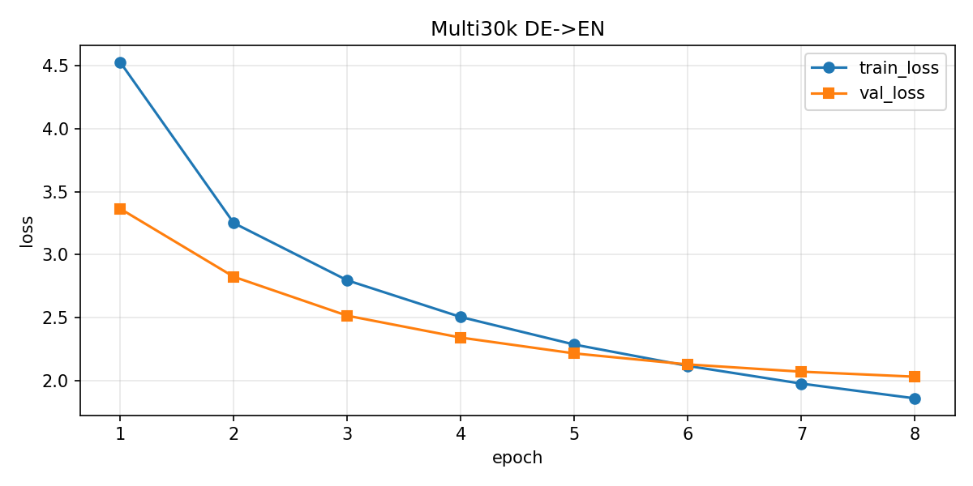
图 1 翻译任务训练与验证 Loss 曲线

预测样例
从 predictions_sample.txt 中可以看到，模型在合成翻译样例上能够准确复现目标句式，说明编码器、解码器、Mask 和贪心解码流程能够正常协同。
REF: the dog laughs and is young .
HYP: the dog laughs and is young .
REF: the child reads and is big .
HYP: the child reads and is big .
REF: the fish jumps and is slow .
HYP: the fish jumps and is slow .

辅助验证任务
为验证模型是否真正学会序列顺序和因果约束，项目还实现了 reverse toy task。该任务要求模型输出输入序列的反转结果，验证集准确率达到 92.58%。该结果说明位置编码、注意力和目标端 mask 的实现基本正确。
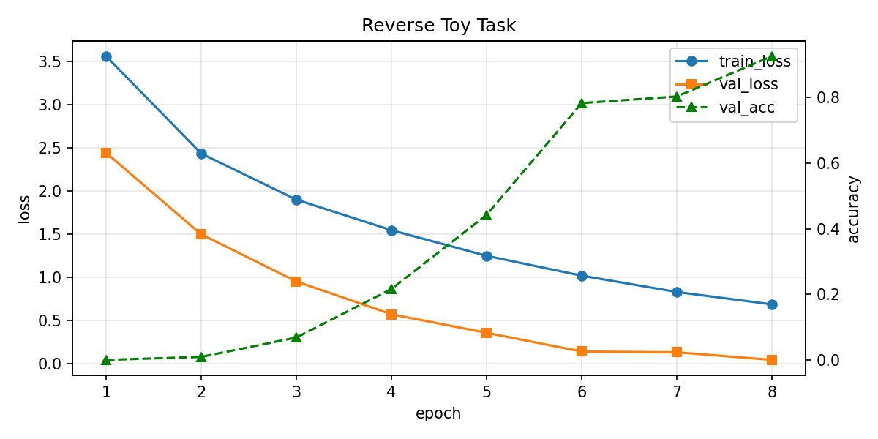
图 2 序列反转任务训练与验证 Loss 曲线

结果分析
Loss 曲线整体下降，说明模型能够从训练数据中持续学习，优化器和损失函数设置有效。
验证 Loss 下降速度逐渐变慢，说明后期模型接近当前数据和超参数下的收敛状态。
BLEU 得分较高，主要因为测试样例句式相对规整；若换成更复杂真实语料，可能需要更长训练轮数、更大模型或更强 Tokenizer。
序列反转准确率较高，证明模型对顺序信息和自回归约束有较好掌握。

项目运行命令
项目 README 中给出了完整运行方式。常用命令如下：
# 安装依赖
pip install -r requirements.txt
# 训练翻译任务
python train.py --config configs/default.yaml
# 训练序列反转任务
python train.py --config configs/reverse.yaml
# 测试翻译任务 BLEU
python test.py --checkpoint checkpoints/best_translation.pt --device auto
# 一键完成训练、评测和绘图
python scripts/run_all.py

遇到的问题与解决方法
问题 | 原因分析 | 解决方法
Transformer 无法感知顺序 | 注意力机制对输入集合近似置换不变。 | 加入正弦/余弦 Positional Encoding。
解码器可能偷看未来 token | 训练时目标句整体输入，如果不遮挡未来位置会信息泄漏。 | 构造 subsequent mask，仅保留下三角可见区域。
batch 内序列长度不一致 | 自然语言句子长短不同，无法直接堆叠。 | 使用 PAD 补齐，并在 attention 和 loss 中屏蔽 PAD。
注意力分数过大导致 softmax 饱和 | QK 点积方差随 d_k 增大。 | 使用 1/sqrt(d_k) 缩放。
训练不稳定 | 深层模型易梯度爆炸或收敛慢。 | 采用 LayerNorm、残差连接、Dropout、Adam 和梯度裁剪。

GitHub 项目组织
项目已按课程要求整理为可上传 GitHub 的结构。README.md 包含项目简介、模块对应关系、数据准备、训练命令、测试命令、结果说明和参考来源；results/ 保存实验输出，figures/ 保存可视化曲线，checkpoints/ 保存最优模型权重。
README.md：项目说明、环境安装、训练/测试命令和结果路径。
model.py：核心模型源码，模块注释完整，便于答辩讲解。
configs/：集中管理超参数，便于复现实验。
results/：保存 train_log.csv、best_val_loss.json、test_bleu.json、预测样例等。
figures/：保存 loss 曲线，用于 PPT、海报和报告展示。

总结
本项目完成了从论文原理到 PyTorch 代码实现、从训练到评测、从参数统计到结果分析的完整 Transformer Project 流程。通过从零实现各个核心模块，可以清晰理解 Transformer 的关键思想：用多头注意力建立全局依赖，用位置编码补充顺序信息，用 Encoder-Decoder 结构完成序列到序列建模，用 Mask 保证 padding 屏蔽和自回归约束。
实验结果表明，模型能够在翻译任务中有效降低 loss 并取得较高 BLEU，在序列反转任务中也取得较高准确率，说明模型结构和训练流程基本正确。后续可进一步尝试 BPE/SentencePiece Tokenizer、更长训练轮数、学习率 warmup、label smoothing、beam search 和注意力热力图可视化，以提升真实翻译语料上的泛化能力和展示效果。

参考文献与参考项目
Vaswani, A., Shazeer, N., Parmar, N., et al. Attention Is All You Need. NeurIPS, 2017.
The Annotated Transformer: Harvard NLP Transformer 教学实现。
jadore801120/attention-is-all-you-need-pytorch：课程 PDF 推荐参考项目。
aladdinpersson/Machine-Learning-Collection：课程 PDF 推荐参考项目。
Multi30k Dataset：多模态机器翻译常用德英平行语料。

